**Département :** Génie mécanique

**Rapport de projet de Fin d’Etudes**

**Sujet :**

**Conception et réalisation d’une machine à granulés d'aliments d'animaux**

|  |  |
| --- | --- |
| Réalisée par : | Encadrée par : |
| **BAALI Issam** |  |
| **AMGAROU Lahsen** | **Mr BEIDOURI ZITOUNI** |
| **AIT ARCHINE Mohamed** |  |

**Sommaire**

**Introduction : 3**

**Les avantages de granulation/pelletisation : 3**

**Principe de granulation/pelletisation : 4**

**Les moulins à granulés : 4**

**Les types des moulins à granules : 5**

**Technologie de granulation : 6**

B. Presses à rouleaux 6

C. Presses à briquettes. 7

D. Presses à engrenages. 7

E. Presses à éjection avec matrice plate fixe. 8

F. Presses à éjection avec matrice fixe annulaire. 8

G. Presses à éjection avec matrice rotative plate. 9

H. Presses à éjection avec matrice rotative annulaire. 9

Introduction :

Dans la préparation d’aliments pour animaux, il est important de prendre en compte la digestibilité et la taille des particules de l’aliment. Chaque espèce animale consomme et transforme les aliments de manière différente.

L’une des solutions les plus courantes consiste à distribuer des granulés aux animaux. Les aliments en granulés présentent de nombreux avantages. Ils peuvent notamment être produits dans la taille (de particules) voulue. De plus, les granulés se présentant sous forme concentrée, leur valeur nutritionnelle est supérieure et ils sont plus faciles à digérer.

Des granulés de bonne qualité améliorent l’efficacité de l’alimentation, la performance, la croissance et l’uniformité des animaux. Les granulés permettent aussi de réduire les déchets, de limiter le tri des aliments, d’améliorer la sapidité et de bénéficier de courtes périodes d’alimentation.

Les avantages de granulation/pelletisation :

Fondamentalement, le but de la granulation est de prendre une matière d'alimentation finement divisée, parfois poussiéreuse, désagréable et difficile à manipuler et, en utilisant la chaleur, l'humidité et la pression, la former en particules plus grosses.

Ces particules plus grosses sont plus faciles à manipuler, plus appétentes et donnent des résultats d'alimentation améliorés par rapport à l'aliment non granulé.

1. La chaleur générée lors du conditionnement et de la granulation rend les aliments plus digestibles en décomposant les amidons.
2. Les déchets pendant le processus de consommation sont minimisés. Lorsque les granulés sont nourris, chaque animal reçoit une alimentation bien équilibrée en empêchant l'animal de cueillir et de choisir entre les ingrédients.
3. La densité en vrac est augmentée, ce qui améliore les capacités de stockage de la plupart des installations en vrac. Les installations d'expédition sont également augmentées, réduisant ainsi les coûts de transport.
4. Il n`y a pas de bactéries et champignons nuisibles.

En combinant l'humidité, la chaleur et la pression sur les ingrédients alimentaires, un degré de gélatinisation est produit qui permet aux animaux de mieux utiliser les nutriments contenus dans ces ingrédients. Par conséquent, la conversion des aliments sera améliorée.

Principe de granulation/pelletisation :

La granulation est une opération de moulage par extrusion thermoplastique[1]. En fait, au cours de ce processus, les protéines et les sucres des ingrédients alimentaires deviennent du plastique lorsqu'ils sont chauffés et dilués avec de l'humidité. La granulation est un élément clé de la production d'aliments nutritionnels de haute qualité, car ils garantissent que la formulation de l'aliment est en quantité correcte pour répondre aux besoins nutritionnels de chaque animal. Chaque bouchée d'une pastille aura la même formulation conçue, garantissant que tout le stock est alimenté comme prévu.

Le processus de granulation consiste à forcer une alimentation molle à travers des trous dans une plaque de matrices métalliques pour former des granulés compactés qui sont ensuite coupés à une taille prédéterminée. Lorsqu'une compression suffisamment contrôlée est appliquée aux ingrédients alimentaires « conditionnés », ils formeront une masse dense, conformée pour se conformer à la matrice contre laquelle ils sont pressés. Lorsque la chaleur et l'humidité sont à nouveau retirées (séchées et refroidies) pour résister à une manipulation moyennement brutale sans rupture excessive, elles ont conservé ou amélioré leur valeur nutritive.

Les moulins à granulés :

Un moulin à granulés, utilisé pour créer des granulés à partir de poudre, est l'une des machines les plus importantes de la production industrielle. Le travail de pressage de la purée humide en une pastille est effectué à travers des matrices dans le moulin à granulés. La purée entre dans la matrice par gravité à partir du conditionneur ou un petit convoyeur à vis est monté sur la porte de la chambre de la matrice pour forcer la purée humide dans la zone de la matrice. Une fois dans la zone de la matrice, la purée s'écoule sous un ensemble de rouleaux d'alimentation qui pressent la purée dans les ouvertures de la matrice.

L'espacement entre ces rouleaux et la surface intérieure de la matrice est critique et doit être ajusté à « l’écart » de mesure correct pour forcer le mélange du rouleau à traverser la matrice sans que le mélange ne glisse et ne pénètre pas correctement dans la matrice.

Les types des moulins à granules :

Il existe de nombreux types des moulins a granulés qui peuvent généralement être regroupées en types à grande et à petite échelle.

Les moulins à granulés à grande échelle sont généralement utilisés pour produire des granulés d'aliments pour animaux, des granulés de bois et des granulés de combustible à utiliser dans un poêle à granulés. Il est principalement utilisé dans la production commerciale à grande échelle avec les caractéristiques d'une longue durée de vie, d'un rendement élevé et d'une faible consommation.

Les usines à petite échelle sont généralement utilisées pour un usage domestique avec les avantages d'un faible coût et d'un déplacement facile. Par principe de fonctionnement, il peut être divisé en presses à vis et presses hydrauliques. Le même processus de base est utilisé pour les deux types. Une matrice, également appelée moule, contient la poudre non comprimée dans une poche profilée. La forme de la poche définissait la forme finale de la pastille. Un plateau est fixé à l'extrémité de la vis (dans une presse à vis) ou du vérin (dans une presse hydraulique) qui comprime la poudre.

Selon la capacité de production, les moulins à granulés peuvent également être divisés en moulins à granulés plats et en moulins à granulés annulaires.

Le moulin à granulés à matrice annulaire est adopté dans la plupart des lignes de production de granulés à grande échelle car il est capable de très grandes quantités de production et ne s'use pas aussi rapidement qu'un broyeur à plaques plates. Mais c'est un peu plus lourd et généralement plus cher. La production de granulés de bois à grande échelle utilise principalement des moulins à granulés annulaires pour la granulation du bois, de la paille et d'autres sources de biomasse.

Afin de rendre les types des moulins a granulés plus compréhensible, nous les classons selon leurs principes en :

1. Presses à rouleaux.
2. Presses à briquettes.
3. Presses à engrenages.
4. Presses à éjection avec matrice plate fixe.
5. Presses à éjection avec matrice fixe annulaire.
6. Presses à éjection avec matrice rotative plate.
7. Presses à éjection avec matrice rotative annulaire.

Technologie de granulation :

1. Presses à rouleaux

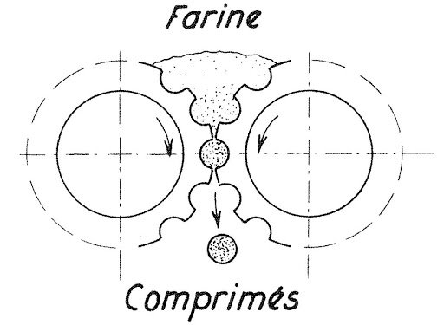

Figure 1:Presse à rouleaux

**Principe** : deux rouleaux lourds se compriment en tournant la farine.

**Utilisation** : uniquement pour les gros granulés. Compression relativement faible. Grand débit.

**Avantages** : grande capacité, grande solidité et régularité de service, faible force motrice par tonne produite, coûts de maintenance minimes, facilité de fonctionnement, longue durée de vie.

**Inconvénients** : poids et grandes dimensions, il est quasiment impossible de changer rapidement le format des granulés, il n'est pas possible de produire des petits granulés. Le granulé est moins compact et plus fragile qu'avec d'autres systèmes et nécessite un refroidisseur de table horizontale de type "tunnel" surtout si on ajoute de la mélasse à plus de 5%. L'écoulement vers un refroidisseur vertical est pratiquement impossible. Le problème principal semble être la régulation précise de l’alimentation : s'il y en a trop, il y a un bloc ; si cela ne suffit pas, la pastille est mal formée.

1. Presses à briquettes.

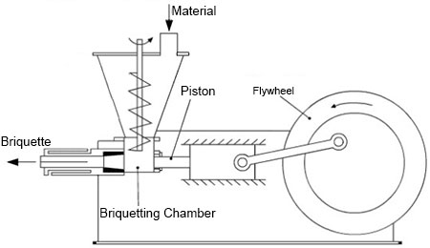

Figure 2 : presse à briquette

**Principe** : dans les machines à briquettes, il y a l'action d'un piston ou d'une vis sur l'aliment contenu dans une matrice d'un moule.

**Utilisation** : utilisé uniquement pour les grosses briquettes compressées. Compression relativement faible nécessitant un liant. Débit élevé.

1. Presses à engrenages.

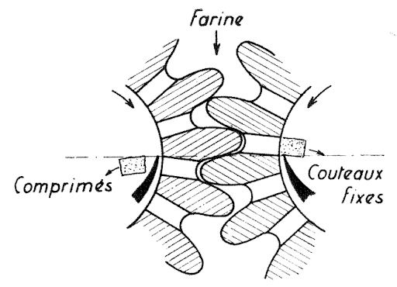

Figure 3: Presse à engrenage.

**Principe** : la farine est introduite entre deux engrenages qui la compriment entre la dent et la cavité dentaire. La pastille s'évacue par les trous des cavités des dents formant la matrice. Il sort vers l'intérieur et est coupé par deux couteaux fixes.

1. Presses à éjection avec matrice plate fixe.

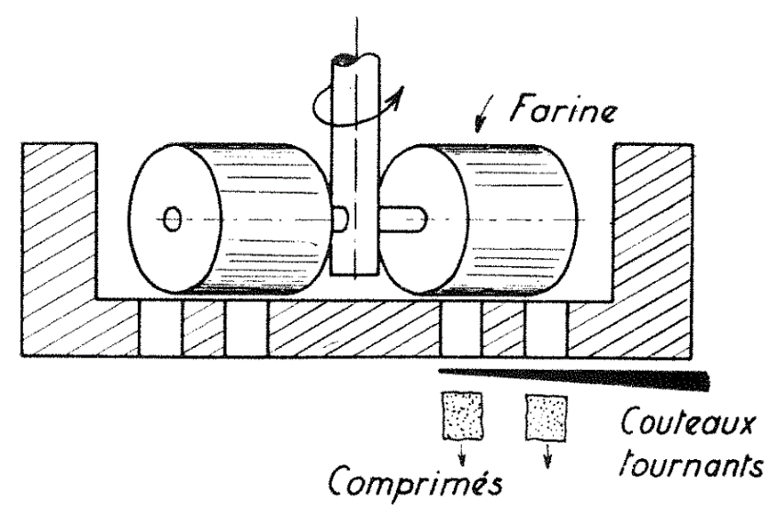

Figure 4: Presse à éjection avec matrice plate fixe

**Principe** : un système de compression à rouleaux (ou à vis) tourne en forçant la farine dans les trous d'une matrice plate fixe.

1. Presses à éjection avec matrice fixe annulaire.

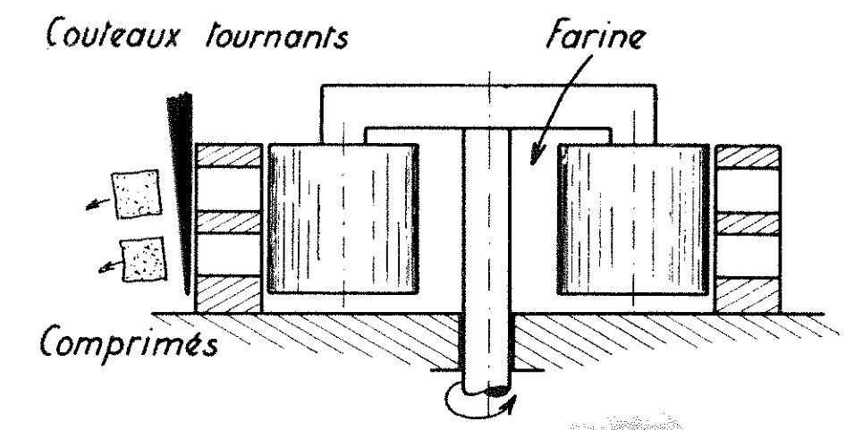

Figure 5:Presses à éjection avec matrice plate annulaire

**Principe** : un système de rouleaux force le produit dans les trous d'une filière annulaire fixe.

1. Presses à éjection avec matrice rotative plate.

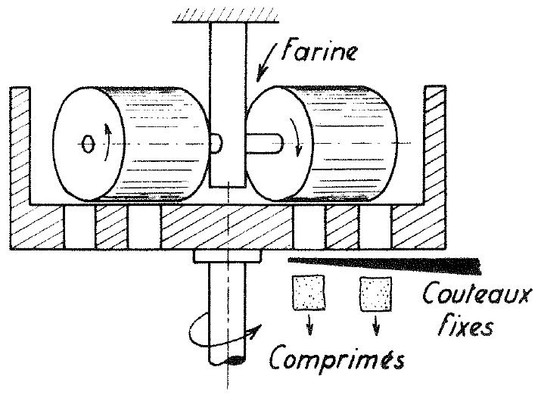

Figure 6: Presse à éjection avec matrice rotative plate

**Principe** : la matrice plate tourne, entraînant un jeu des rouleaux sur l'arbre fixe qui assure la compression.

1. Presses à éjection avec matrice rotative annulaire.

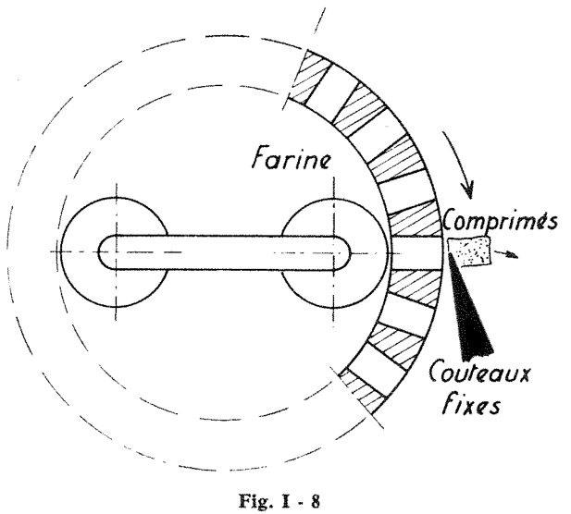

Figure 7: Presse à éjection avec matrice rotative annulaire

**Principe** : la matrice annulaire tourne, formant un jeu entre les rouleaux fixés sur un axe réglable qui provoquent la compression.

C'est le système le plus utilisé. La filière tournant sur le plan horizontal semble être la mieux adaptée à la compression du fourrage (meilleure alimentation). Pour une puissance élevée (supérieure à 100 CV), utilisez trois rouleaux. Les points importants qui donnent lieu à de nombreuses solutions sont : l'alimentation, la fixation, le démontage rapide de la matrice. Ces machines semblent bien adaptées à la production de granules HD[2].

1. Une matière thermoplastique est une matière ayant la propriété de se [ramollir](https://fr.wikipedia.org/wiki/Point_de_ramollissement_bille_et_anneau)  lorsqu'elle est chauffée suffisamment, mais qui, se refroidissant, redevient [dure](https://fr.wikipedia.org/wiki/Duret%C3%A9_(mat%C3%A9riau)).
2. Sont des granulés à une longueur constante et difficile d'être fragmenté